ภาควิชาวิศวกรรมคอมพิวเตอร์ คณะวิศวกรรมศาสตร์
มหาวิทยาลัยขอนแก่น
AEL-08 วงจร Op-Amp (1)
วัตถุประสงค์ของการทดลอง
- ศึกษาการใช้ op-amp เพื่อขยายสัญญาณ.
- ศึกษาวงจร integrator และ differentiator.
Op-amp หรือ operational amplifier เป็นวงจรขยายที่ใช้กันทั่วไป เนื่องจากการนํา op-amp ไปใช้งาน ทําได้ง่ายมาก โดยต่ออุปกรณ์เพิ่มอีกไม่กี่ตัว และสามารถคํานวณความสัมพันธ์ระหว่าง input และ output ได้ค่อนข้างแม่นยํา. ภายในตัว op-amp ประกอบด้วยวงจรทรานซิสเตอร์ที่ซับซ้อน เพื่อให้ได้พื้นฐานการทํางานของวงจรโดยรวม เป็น voltage-controlled voltage source ที่มีอัตราขยายแรงดันและ input impedance สูงมาก.
ในสมัยก่อน op-amp ได้ถูกใช้ในคอมพิวเตอร์ที่เรียกว่า analog computer ซึ่งมีความสามารถในการคํานวณพื้นฐาน และแก้สมการอนุพันธ์แบบเป็นเชิงเส้น และไม่เป็นเชิงเส้นได้ โดยการใช้ระดับแรงดันแทนค่าตัวเลข. คําว่า operational amplifier มาจากความสามารถในการคํานวณทางคณิตศาสตร์นี้เอง. ในปัจจุบัน analog computer ถูกแทนที่ด้วย digital computer ซึ่งมีความยืดหยุ่นในแก้ปัญหามากกว่า และราคาถูกกว่า.
Op-amp มีให้เลือกใช้หลายแบบ. Op-amp ที่มีวงจรทางด้าน input ใช้ทรานซิสเตอร์แบบ JFET หรือ MOSFET จะมี input impedance สูงมาก. ถ้าทางด้าน input ของ op-amp ใช้ทรานซิสเตอร์แบบ BJT จะมีกระแส input ไหลด้วย. กระแส input นี้โดยทั่วไปมีค่าน้อย อยู่ในย่านของ μA หรือ nA. Op-amp สามารถขยายสัญญาณได้ทั้งไฟตรงและไฟสลับ. ย่านความถี่ของการขยายสัญญาณไฟสลับ มีให้เลือกหลากหลาย. Op-amp บางตัวถูกออกแบบให้ขับโหลดที่กินกระแสสูง เช่น ลําโพงหรือมอเตอร์ ได้โดยตรง.
- สัญลักษณ์และการทํางานเบื้องต้นของ Op-Amp
รูปที่ 8.1 แสดงสัญลักษณ์ของ op-amp. ด้าน input จะมี 2 ขา คือ v_{in(+)} และ v_{in(-)}. ทางด้าน output แรงดัน 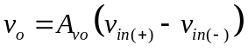 โดยที่ A_{vo} เป็นอัตราขยายแรงดันของ op-amp (open-loop voltage gain). ดังนั้น พื้นฐานการทํางานของ op-amp จึงเป็นวงจร voltage controlled voltage source. ค่า A_{vo} โดยทั่วไปเป็นค่าที่ใหญ่มาก เช่น > 10,000 เท่า (80dB). บางตัวมีค่า A_{vo} สูงถึง 12,000,000 เท่า.
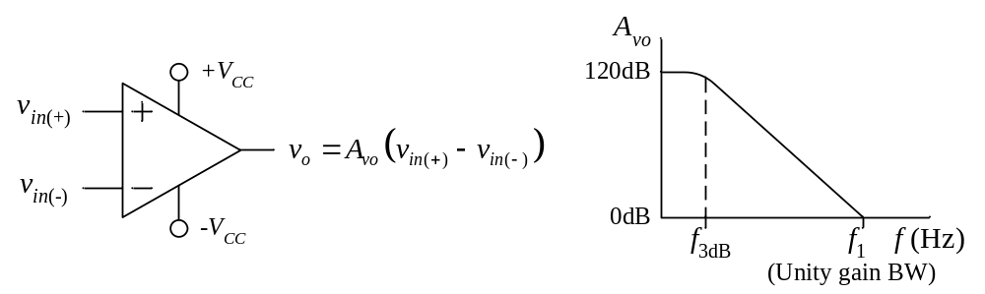
รูปที่ 8.1 สัญลักษณ์และอัตราขยายแรงดัน A_{vo} ของ op-amp.
A_{vo} ที่ความถี่สูงจะมีค่าลดลงตามความถี่. f_{3dB} ของ op-amp จะมีค่าอยู่ในช่วงน้อยกว่า 10 Hz เล็กน้อยถึงมากกว่า 200 Hz. โดยทั่วไป ค่า bandwidth ที่ใช้บ่อยสําหรับ op-amp ไม่ได้เป็น 3dB bandwidth แต่จะเป็นค่า unity gain bandwidth (ความถี่ที่ A_{vo} ลดลงเป็น 1 เท่าหรือ 0 dB) ซึ่งจะมีค่ามากกว่า 0.5 MHz โดยประมาณ.
ค่า input impedance ระหว่างขา input ทั้งสองมีค่าสูงมาก คือ มากกว่า 300kΩ สําหรับ op-amp ที่สร้างมาจาก BJT ถึงมากกว่า 100 MΩ สําหรับ op-amp ที่สร้างมาจาก JFET หรือ MOSFET. ส่วน output impedance ของ op-amp (ซึ่งยังไม่มีการป้อนกลับสัญญาณ) จะอยู่ในช่วง > 20Ω.
ตัวถังของ op-amp มีหลายแบบ เช่น dual-in-line package (DIP) 8 ขาหรือ 14 ขา, TO-220 (ตัวถังแบบเดียวกันกับ 7805), ตัวถังแบบกลม, surface mount, ฯลฯ. ตัวถังที่มีจํานวนขามากอาจบรรจุ op-amp ไว้ภายในมากกว่าหนึ่งตัว. Op-amp บางเบอร์จะมีขาอื่นๆนอกเหนือจากขาที่แสดงไว้ในรูปที่ 8.1 เช่น ขา null-offset สําหรับปรับให้ v_{o} เป็น 0 V เมื่อ v_{i} เป็น 0 V, ขา frequency compensation สําหรับต่อตัวเก็บประจุเพิ่มเติม เพื่อให้ได้ความสัมพันธ์ระหว่าง A_{vo} กับความถี่ปรับเปลี่ยนได้บ้างตามที่ต้องการ.
- การใช้ op-amp ขยายสัญญาณ
การใช้ op-amp เพื่อขยายสัญญาณ จะต้องต่อวงจรให้มีการป้อนกลับแบบลบ (negative feedback) คือ นําแรงดัน v_{o} บางส่วน(หรือทั้งหมด)จาก output ต่อไปยังขา input(-) ของ op-amp. ถึงแม้ว่าการต่อแบบนี้ จะทําให้อัตราขยายแรงดันของวงจรโดยรวมลดลง แต่สามารถกําหนดอัตราขยายแรงดันของวงจรขยายโดยรวมได้อย่างแม่นยํา. นอกจากนี้ ยังทําให้ input impedance ของวงจรโดยรวมสูงขึ้นจากเดิม และ output impedance ของวงจรขยายโดยรวมมีค่าตํ่าลง.
เนื่องจากอัตราขยายแรงดัน A_{vo} ของ op-amp มีค่าสูงมาก การป้อนกลับแบบลบจะทําให้แรงดันที่ขา input(+) และ input(-) ใกล้เคียงกันมาก. ในการวิเคราะห์วงจร เราจึงประมาณให้แรงดันที่ขาทั้งสองมีค่าเท่ากันเลย หรือเสมือนลัดวงจรเข้าหากัน (virtual short circuit) แต่ไม่ได้เป็นการลัดวงจรกันจริง เป็นเพียงที่แรงดันที่ขาทั้งสองประมาณเท่ากันเนื่องมาจากการป้อนกลับแบบลบที่มีค่า A_{vo} สูงมาก.
ตัวอย่างวงจรขยายสัญญาณที่ใช้ op-amp ซึ่งมีการป้อนกลับสัญญาณแบบลบ ได้แสดงไว้ในรูปที่ 8.2. รูปที่ 8.2 ก เป็นวงจรขยายสัญญาณแบบไม่กลับขั้ว (non-inverting amplifier) และรูปที่ 8.2 ข เป็นวงจรขยายสัญญาณแบบกลับขั้วสัญญาณ (inverting amplifier).
ในรูปที่ 8.2 ก สัญญาณ input จะเข้าที่ขา input(+). การป้อนกลับสัญญาณแบบลบกระทําโดยการต่อวงจรแบ่งแรงดันซึ่งมี R1 และ R2. แรงดันคร่อม R2 ถูกป้อนเข้าไปที่ขา input(-). ถ้าสมมุติให้ A_{vo} ของ op-amp ใหญ่มากๆ อัตราขยายแรงดันของวงจรโดยรวมจะเท่ากับ
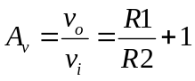
ซึ่งไม่ขึ้นอยู่กับ A_{vo} เลย.
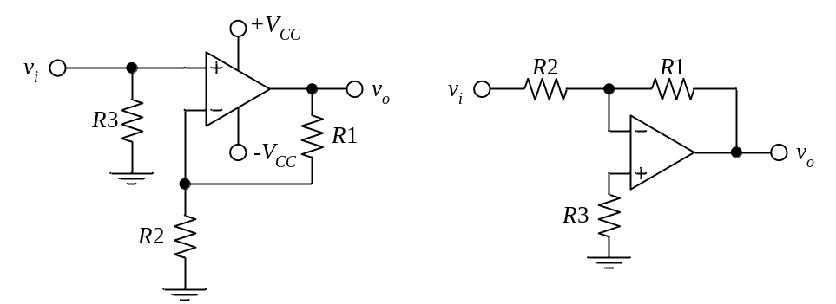
ก) Non-inverting amplifier. ข) Inverting amplifier.
รูปที่ 8.2 ตัวอย่างวงจรขยายสัญญาณที่ใช้ op-amp ซึ่งมีการป้อนกลับแบบลบ.
ในทางทฤษฎีค่า A_{v} จะขึ้นอยู่กับค่าอัตราส่วนของ R1 และ R2 ไม่ได้ขึ้นอยู่กับค่าของตัวใดตัวหนึ่ง. ดังนั้น ถ้า R1/R2 เป็น 100kΩ/10kΩ หรือ 10Ω/1Ω มีผลเท่ากันในสมการหา A_{v}. แต่ในทางปฏิบัติ เราต้องคํานึงถึงความสามารถของ op-amp ในการจ่ายกระแส output ด้วย ซึ่งโดยทั่วไปจะจ่ายกระแสได้ไม่เกิน 15 mA สําหรับ op-amp ขนาดเล็ก. กระแส output เกินกว่านี้ จะทําให้แรงดัน v_{o} ถูกขลิบ. ถ้าเลือกค่าความต้านทานตํ่าเกินไป เช่น 10Ω/1Ω จะทําให้ op-amp จ่ายกระแสไม่ไหว. ดังนั้นการเลือกค่า R1/R2 เป็น 10Ω/1Ω จึงไม่เหมาะสม. ในทางตรงกันข้าม ถ้าเลือกค่าความต้านทานสูงเกินไป เช่น 10MΩ/1MΩ กระแสไบอัสที่อินพุทอาจทําให้ v_{o} ไม่เป็น 0 V ทั้งๆที่ v_{i} เป็น 0 V. ค่าความต้านทานที่เหมาะสมจะอยู่ในช่วงต่อไปนี้ 1kΩ < R1+R2 < 100kΩ โดยประมาณ (ซึ่งอาจเลยช่วงนี้ได้อีกไม่มากนัก).
R3 ที่ต่อในวงจรทําหน้าที่ให้ขา input(+) ต่อลงกราวด์. ดังนั้นเมื่อโหนด v_{i} ไม่ได้ต่อกับแหล่งกําเนิดสัญญาณ (ถูกปล่อยลอยไว้เฉยๆ) จะเสมือนว่า v_{i} เป็น 0 V. การปล่อยขา input(+) ของ op-amp ลอยไว้เฉย โดยไม่ได้ต่อ R3 จะทําให้วงจร input ของ op-amp ด้านที่ปล่อยลอยนี้ไม่ทํางาน และ v_{o} จะมีค่าสูงสุดหรือตํ่าสุด คือ +V_{CC} หรือ -V_{CC} โดยประมาณ ขึ้นอยู่กับวงจรภายในตัว op-amp. เราจึงไม่ควรปล่อยขา input(+) ลอยไว้เฉยๆ. เนื่องจากค่า R3 มีผลต่อ input impedance ของวงจรขยายโดยรวม ถ้าค่า R3 เล็กเกินไป จะทําให้ input impedance มีค่าตํ่าเกินไปด้วย. แต่ถ้าค่า R3 ใหญ่เกินไป จะทําให้แรงดัน v_{o} ไม่เป็น 0 V เมื่อ input ของวงจรขยายถูกปล่อยลอยไว้เฉยๆ.
ในรูปที่ 8.2 ข สัญญาณ input จะถูกป้อนเข้าที่ตัวต้านทาน R2 ซึ่งมีอีกด้านหนึ่งต่ออยู่กับขา input(-) ของ op-amp. เนื่องจากการต่อขา input(+) ลงกราวด์ผ่านทาง R3 ซึ่งทําให้ขา input(+) มีแรงดันเป็น 0 V และการป้อนกลับสัญญาณแบบลบผ่านทาง R1 จึงทําให้แรงดันที่ขา input(-) เท่ากับแรงดันที่ขา input(+) คือ 0 V ไปด้วย. ดังนั้น input resistance ของวงจรขยายโดยรวม จะเท่ากับ R2 นี้. อัตราขยายแรงดันของวงจรขยายโดยรวมจะเท่ากับ
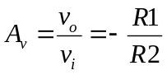
ซึ่งไม่ขึ้นอยู่กับ A_{vo} เลย. แรงดัน v_{i} และ v_{o} มีเฟสต่างกันอยู่ 180 องศา.
การเลือกค่า R3 สําหรับวงจรขยายแบบกลับขั้วนี้ เรามักจะใช้ค่า R1//R2 เป็นค่าของ R3 เนื่องจากเราต้องการให้ความต้านทานที่มองออกจากขา input(-) เท่ากับความต้านทานที่มองออกจากขา input(+) ซึ่งจะทําให้ v_{o} ใกล้เคียงกับ 0 V มากที่สุดเมื่อ v_{i} = 0 V. ถ้า R1//R2 >> 0 Ω การใช้ R3 เป็น 0 Ω อาจจะทําให้ได้ v_{o} แตกต่างไปจาก 0 V ได้มากทั้งที่ v_{i} = 0 V โดยเฉพาะเมื่ออัตราขยายแรงดันของวงจรสูง เนื่องจากแรงดันไบอัสที่ขา input ทั้งสองของ op-amp ไม่เท่ากัน.
เมื่อเปรียบเทียบการตอบสนองความถี่ของวงจรขยายโดยรวมกับ A_{vo} ของ op-amp จะได้เส้นกราฟดังแสดงในรูปที่ 8.3. ในรูปนี้ สมมุติให้ A_{v} ของวงจรขยายโดยรวมมีค่าเท่ากับ 40 dB หรือ 100 เท่า. ที่ความถี่ตํ่าอัตราขยาย A_{v} จะประมาณคงที่ที่ 100 เท่า. แต่ที่ความถี่สูง เส้นกราฟของอัตราขยาย A_{v} จะลู่เข้าสู่เส้นกราฟของ A_{vo}.
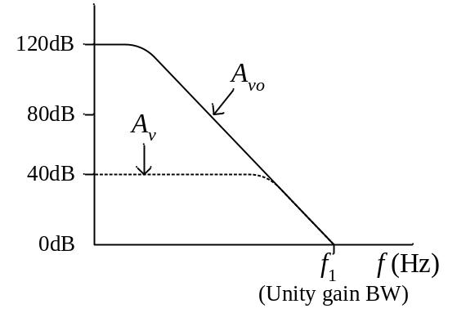
รูปที่ 8.3 การตอบสนองความถี่ของวงจรขยายที่มีป้อนกลับเทียบกับ A_{vo} ของ op-amp.
- วงจรรวมสัญญาณ (Summing Amplifier)
เราสามารถต่อวงจรขยายแบบกลับขั้ว ให้เป็นวงจรรวมสัญญาณได้ ดังแสดงในรูปที่ 8.4. แรงดัน v_{o} สามารถหาได้จาก
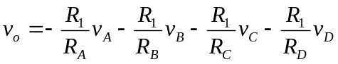
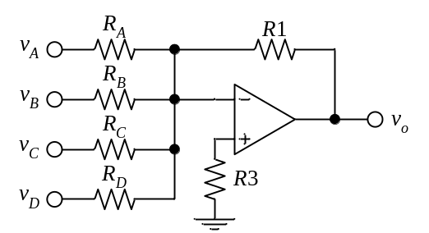
รูปที่ 8.4 วงจรรวมสัญญาณ.
โดยที่ input impedance ของ v_{A}, v_{B}, v_{C}, และ v_{D} จะเท่ากับ R_{A}, R_{B}, R_{C}, และ R_{D} ตามลําดับ.
- วงจร Integrator
เราสามารถต่อวงจรขยายแบบกลับขั้ว ให้เป็นวงจรที่สามารถ integrate สัญญาณได้ ดังแสดงในรูปที่ 8.5. แรงดัน v_{o} สามารถหาได้จาก 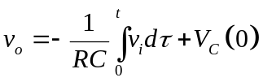 โดยที่ V_{C}(0) เป็นแรงดันคร่อมตัวเก็บประจุที่เวลา 0 วินาที. ค่า input impedance ของวงจร integrator นี้จะเท่ากับ R.
การต่อวงจรนี้ในทางปฏิบัติต้องระวังอัตราขยายที่ความถี่ตํ่า ซึ่งมีค่าสูงมาก. ถ้าปล่อยวงจรทิ้งไว้เฉยๆ สักครู่หนึ่ง แรงดัน v_{o} จะมีค่าสูงสุดหรือตํ่าสุดไปเลย เนื่องจากความไม่สมดุลเพียงเล็กน้อยที่เกิดขึ้นในวงจรถูกสะสมเพิ่มขึ้นเรื่อยๆ. ปัญหาดังกล่าวสามารถลดลงได้โดยการลดอัตราขยายที่ความถี่ตํ่าลงบ้าง โดยการต่อความต้านทานค่าสูง (R_{H}) ขนานกับตัวเก็บประจุ โดยจะต้องเลือกค่า R_{H} ไม่ให้มีผลกระทบกับย่านความถี่ที่ใช้งาน.
ใน frequency domain ถ้าไม่คิด R_{H} จะได้อัตราขยายแรงดันของวงจรเท่ากับ
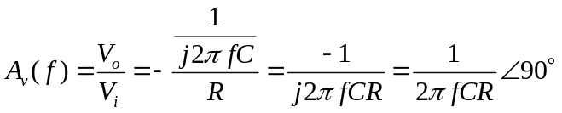.
อัตราขยายของวงจรนี้จะลดลงตามความถี่ที่เพิ่มขึ้น ดังแสดงในกราฟของรูปที่ 8.5.
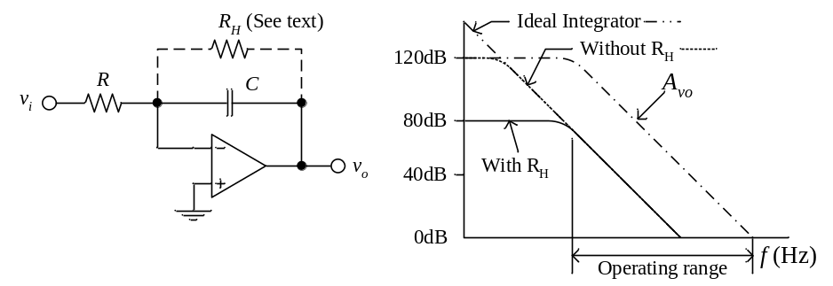
รูปที่ 8.5 วงจร integrator.
- วงจร Differentiator
เราสามารถต่อวงจรขยายแบบกลับขั้ว ให้เป็นวงจรที่สามารถ differentiate สัญญาณได้ ดังแสดงในรูปที่ 8.6. แรงดัน v_{o} สามารถหาได้จาก 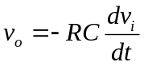. ค่า input impedance ของวงจรนี้จะเท่ากับ impedance ของตัวเก็บประจุ C ซึ่งมีค่าลดลงตามความถี่.
วงจรนี้มีผลตอบสนองความถี่ดังต่อไปนี้
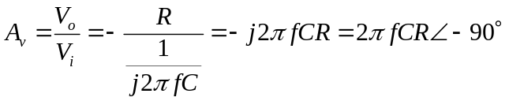
วงจรจะมีอัตราขยายเพิ่มขึ้นตามความถี่. ดังนั้น วงจรจะไวต่อสัญญาณรบกวนที่ความถี่สูงได้ ซึ่งสามารถแก้ไขได้โดยต่อตัวต้านทานอนุกรมไว้กับตัวเก็บประจุ เพื่อลดอัตราขยายแรงดันที่ความถี่สูงลง โดยที่จะต้องเลือกค่าความต้านทานให้มีผลกระทบน้อยที่ความถี่ใช้งาน.
ในทางปฏิบัติจะมีการต่อ R_{G} อนุกรมกับ C ด้วย เพื่อทำให้การตอบสนองความถี่ของวงจรนี้ ไม่เป็นลักษณะที่โด่งแหลมขึ้นไป ในช่วงความถี่ที่อัตราขยายของวงจรเริ่มลู่เข้าสู่อัตราขยายแบบ open-loop.
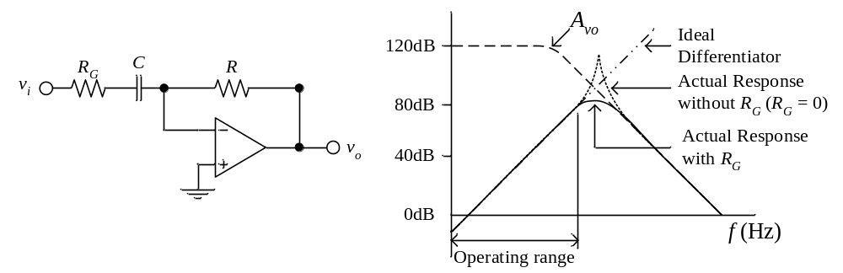
รูปที่ 8.6 วงจร differentiator.
- อุปกรณ์ที่ใช้ในการทดลอง
Op-amp เบอร์ LM741 1 ตัว
R 1/4W 5% 10Ω, 100Ω, 2kΩ ค่าละ 1 ตัว
R 1/4W 5% 10kΩ, 18kΩ, 100kΩ ค่าละ 1 ตัว
R 1/4W 5% 1kΩ, 20kΩ 2 ตัว
C 0.1 μF 1 ตัว
แหล่งจ่ายแรงดัน 1 เครื่อง
Digital Multimeters 2 ตัว
Oscilloscope 1 เครื่อง
Function generator 1 เครื่อง
- การทดลอง
  - วงจรขยายแบบไม่กลับขั้ว (Non-Inverting Amplifier)
ต่อวงจรตามรูปที่ 8.7 และเลือกค่าความต้านทานต่างๆ ตามตารางที่ 8.1. ตัวต้านทาน R_{A} และ R_{B} ต่อไว้เพื่อลดขนาดของแรงดัน input (v_{i})ให้เหมาะสมที่จะใช้กับวงจร เพื่อไม่ให้แรงดัน output (v_{o})ใหญ่เกินไปจนถูกขลิบ . ส่วนตัวต้านทาน R1 และ R2 เป็นตัวที่กําหนดอัตราขยายแรงดันที่ต้องการ. วัดค่าแรงดันที่อยู่ในตารางที่ 8.1 เพื่อทดสอบกับค่าจากทฤษฎี.
ในการวัดแรงดัน v_{odc} เมื่อแรงดัน v_{i} เป็น 0 V ให้ต่อ v_{i} ลง ground แล้วใช้มัลติมิเตอร์วัดแรงดันไฟตรงที่ output.
ในการวัดอัตราขยายแรงดันไฟฟ้ากระแสตรง ให้ใช้แรงดัน 5V เป็น signal source. ใช้มัลติมิเตอร์วัดแรงดันไฟตรงที่ input และ output.
ในการวัดอัตราขยายไฟฟ้ากระแสสลับที่ความถี่ 100 Hz ให้ใช้ function generator เป็น signal source. ปรับขนาดของสัญญาณจาก function generator เพื่อให้ได้ขนาดของสัญญาณ v_{i} ประมาณ 100 mV_{PP}. ใช้ออสซิลโลสโคปวัดแรงดัน input และ output.
ส่วนการวัดความถี่ f_{3dB} ให้ปรับแรงดัน input เพื่อให้แรงดัน output มีขนาดตามที่กําหนดในคอลัมน์ซ้ายมือสุดของตารางที่ 8.1 (ใช้ v_{i} ประมาณ 100 mV_{PP} ก็ได้) เพื่อหลีกเลี่ยงผลจาก slew rate ของ op-amp และให้เพิ่มความถี่จนกระทั่งอัตราขยายแรงดันลดลงเหลือ 0.707 เท่าของที่ความถี่ 100 Hz. ใช้ออสซิลโลสโคปวัดแรงดัน input และ output เพื่อคํานวณหาอัตราขยาย.
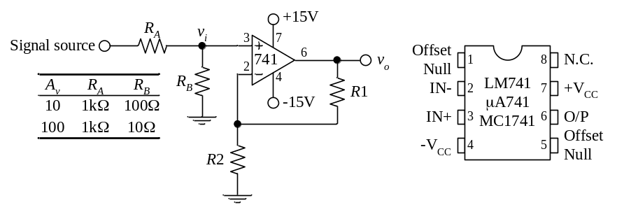
รูปที่ 8.7 วงจรขยายแบบไม่กลับขั้ว.
ตารางที่ 8.1 ผลการทดลองของข้อ 8.7.1.
A_{v} ที่ต้องการ  (โดยประมาณ) | ค่า  | v_{odc} (V)  เมื่อ v_{i} = 0 V | A_{vdc}* | A_{v} ที่ 100 Hz | f_{H3dB} (Hz)
10 เท่า | R1 = 18 kΩ  R2 = 2 kΩ  R_{A} = 1kΩ  R_{B} = 100Ω |  | V_{o} = V  V_{i} = V  A_{v}= | v_{o} = V_{PP}  v_{i} = V_{PP}  A_{v}= | (v_{o}<1V_{PP})**
100 เท่า | R1 = 100 kΩ  R2 = 1 kΩ  R_{A} = 1kΩ  R_{B} = 10Ω |  | V_{o} = V  V_{i} = V  A_{v}= | v_{o} = V_{PP}  v_{i} = V_{PP}  A_{v}= | (v_{o}<10V_{PP})**
*ใช้แรงดัน 5V เป็น signal source. **หลีกเลี่ยงผลจาก slew rate ของ op-amp.
ในรายงานให้อภิปรายเปรียบเทียบอัตราขยายที่ได้จากทฤษฎีและที่ได้จากการทดลอง. นอกจากนี้ให้อภิปรายเปรียบเทียบค่าของ f_{3dB} ของวงจรที่มีอัตราขยาย 10 เท่าและ 100 เท่า ว่าต่างกัน 10 เท่าตามทฤษฎีหรือไม่.
  - วงจรขยายแบบกลับขั้ว (Inverting Amplifier)
ต่อวงจรตามรูปที่ 8.8 และเลือกค่าความต้านทานต่างๆ ตามตารางที่ 8.2. ตัวต้านทาน R_{A} และ R_{B} ต่อไว้เพื่อลดขนาดของแรงดัน input (v_{i})ให้เหมาะสมที่จะใช้กับวงจร เพื่อไม่ให้แรงดัน output (v_{o})ใหญ่เกินไปจนถูกขลิบ . ส่วนตัวต้านทาน R1 และ R2 เป็นตัวที่กําหนดอัตราขยายแรงดันที่ต้องการ. วัดค่าแรงดันที่อยู่ในตารางที่ 8.2 เพื่อทดสอบกับค่าจากทฤษฎี.
ในการวัดแรงดัน v_{odc} เมื่อแรงดัน v_{i} เป็น 0 V ให้ต่อ v_{i} ลง ground แล้วใช้มัลติมิเตอร์วัดแรงดันไฟตรงที่ output.
ในการวัดอัตราขยายแรงดันไฟฟ้ากระแสตรง ให้ใช้แรงดัน 5V เป็น signal source. ใช้มัลติมิเตอร์วัดแรงดันไฟตรงที่ input และ output.
ในการวัดอัตราขยายไฟฟ้ากระแสสลับที่ความถี่ 100 Hz ให้ใช้ function generator เป็น signal source. ปรับขนาดของสัญญาณจาก function generator เพื่อให้ได้ขนาดของสัญญาณ v_{i} ประมาณ 100 mV_{PP}. ใช้ออสซิลโลสโคปวัดแรงดัน input และ output.
ส่วนการวัดความถี่ f_{3dB} ให้ปรับแรงดัน input เพื่อให้แรงดัน output มีขนาดตามที่กำหนดในคอลัมน์ซ้ายมือสุดของตารางที่ 8.2 (ใช้ v_{i} ประมาณ 100 mV_{PP} ก็ได้) เพื่อหลีกเลี่ยงผลจาก slew rate ของ op-amp และให้เพิ่มความถี่จนกระทั่งอัตราขยายแรงดันลดลงเหลือ 0.707 เท่าของที่ความถี่ 100 Hz. ใช้ออสซิลโลสโคปวัดแรงดัน input และ output เพื่อคํานวณหาอัตราขยาย.
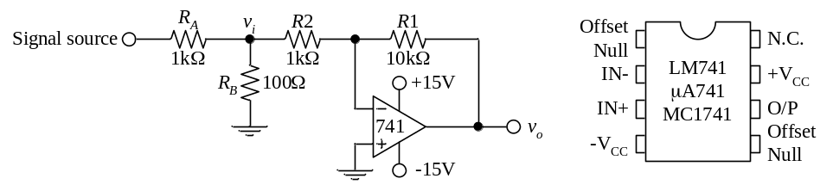
รูปที่ 8.8 วงจรขยายแบบกลับขั้ว.
ตารางที่ 8.2 ผลการทดลองของข้อ 8.7.2.
A_{v} ที่ต้องการ  (โดยประมาณ) | ค่า R | v_{odc} (V)  เมื่อ v_{i} = 0 V | A_{vdc}* | A_{v} ที่ 100 Hz | f_{3dB} (Hz)
-10 เท่า | R1 = 10 kΩ  R2 = 1 kΩ  R_{A} = 1kΩ  R_{B} = 100Ω |  | V_{o} = V  V_{i} = V  A_{v}= | v_{o} = V_{PP}  v_{i} = V_{PP}  A_{v}= | (v_{o}<1V_{PP})**
*ใช้แรงดัน 5V เป็น signal source. **หลีกเลี่ยงผลจาก slew rate ของ op-amp.
ในรายงานให้อภิปรายเปรียบเทียบอัตราขยายที่ได้จากทฤษฎีและที่ได้จากการทดลอง. นอกจากนี้ให้อภิปรายเปรียบเทียบค่าของ f_{3dB} ของวงจรนี้ เทียบกับวงจรขยายแบบไม่กลับขั้วที่มีอัตราขยาย +10 เท่า ว่ามีผลใกล้เคียงกันหรือต่างกันอย่างไร.
  - วงจร Summing Amplifier
ต่อวงจร summing amplifier ตามรูปที่ 8.9. ป้อนแรงดันไฟฟ้ากระแสตรงที่ v_{A} และ v_{B} ดังแสดงไว้ในตารางที่ 8.3. บันทึกแรงดัน v_{o} ที่ได้ในตารางที่ 8.3 นี้ด้วย.
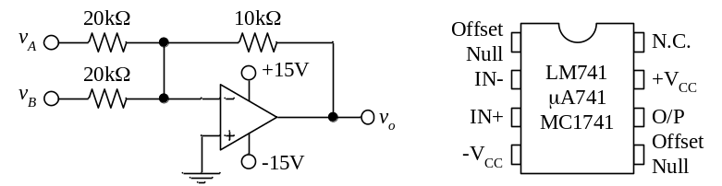
รูปที่ 8.9 วงจร summing amplifier.
ในรายงานให้อภิปรายผลการทดลองเทียบกับค่าทางทฤษฎี.
ตารางที่ 8.3 ผลการทดลองของข้อ 8.7.3.
v_{A} | v_{B} | v_{o} (V)
15V | -15V
15V | 0V
ใช้ supply 5V วัดได้________V | -15V
  - วงจร Integrator
ต่อวงจร integrator ตามรูปที่ 8.10. ค่า R_{H} ที่ใช้ในวงจรนี้จะเท่ากับ 100 kΩ. ถ้าไม่มีตัวต้านทาน R_{H} ตัวนี้ วงจรจะมีอัตราขยายแรงดันไฟฟ้ากระแสตรงสูงมาก ซึ่งเมื่อรวมกับผลของ output offset voltage ที่ไม่เท่ากับศูนย์แล้ว จะทำให้แรงดันเอาท์พุทมีขนาดใหญ่ขึ้นเรื่อยๆ จนกระทั่งไปสุดที่แรงดันใกล้เคียงกับแรงดันของแหล่งจ่ายไฟด้านใดด้านหนึ่ง. วงจร integrator นี้จะมีการตอบสนองความถี่ดังรูปที่ 8.11.
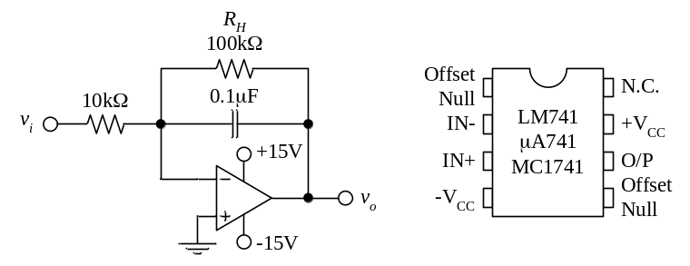
รูปที่ 8.10 วงจร integrator.
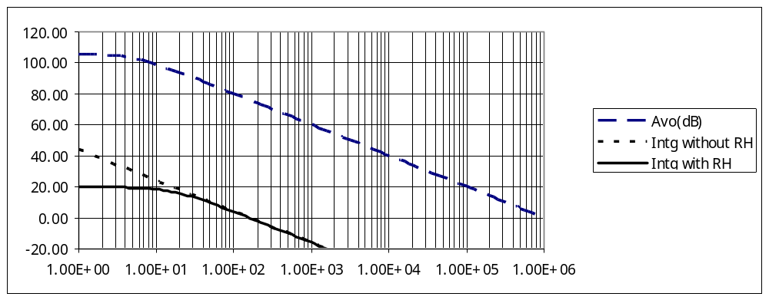
รูปที่ 8.11 การตอบสนองความถี่ของวงจร integrator ในรูปที่ 8.10.
ป้อนสัญญาณสี่เหลี่ยมความถี่ 100 Hz ขนาด 5 V_{PP} เข้าที่ input ของวงจร. บันทึกขนาดของสัญญาณ v_{o} และรูปร่างอย่างคร่าวๆในพื้นที่ของรูปที่ 8.12. แล้วเปลี่ยนความถี่เป็น 1 kHz ขนาด 5 V_{PP} เท่าเดิม เข้าที่ input ของวงจร. บันทึกขนาดของสัญญาณ v_{o} และรูปร่างอย่างคร่าวๆในพื้นที่ของรูปที่ 8.13.
ในรายงานให้อภิปรายผลการทดลองเปรียบเทียบแรงดัน v_{o} ที่ความถี่ 100 Hz และ 1 kHz.
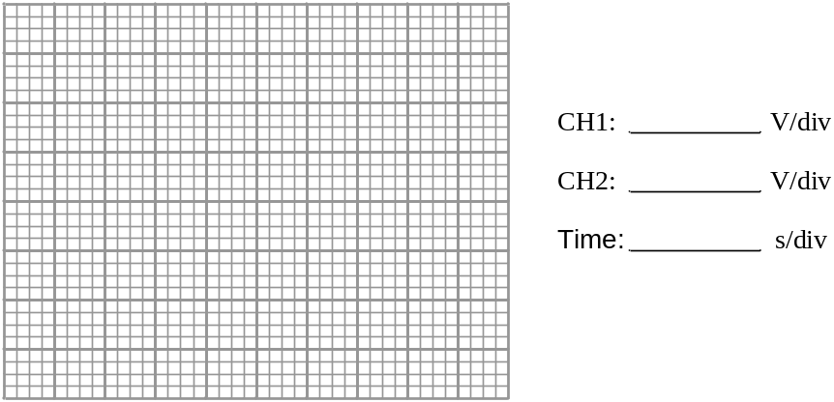
100 Hz
รูปที่ 8.12 พื้นที่บันทึกสัญญาณ v_{o} ที่ความถี่ 100 Hz.
1 kHz
รูปที่ 8.13 พื้นที่บันทึกสัญญาณ v_{o} ที่ความถี่ 1 kHz.
  - วงจร Differentiator
ต่อวงจร differentiator ตามรูปที่ 8.14. ค่า R_{G} ที่ใช้คือ 1kΩ จะทำให้ได้การตอบสนองความถี่ดังแสดงในรูปที่ 8.15.
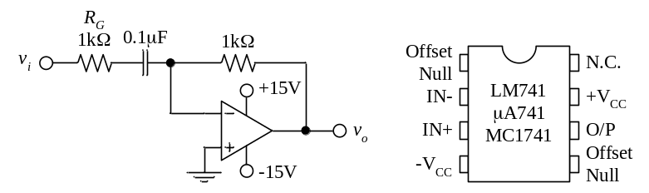
รูปที่ 8.14 วงจร differentiator.
ป้อนสัญญาณสามเหลี่ยมความถี่ 100 Hz ขนาด 10 V_{PP} เข้าที่ input ของวงจร. บันทึกขนาดของสัญญาณ v_{o} และรูปร่างอย่างคร่าวๆในพื้นที่ของรูปที่ 8.16. แล้วเปลี่ยนความถี่เป็น 1 kHz ขนาด 10 V_{PP} เท่าเดิม เข้าที่ input ของวงจร. บันทึกขนาดของสัญญาณ v_{o} และรูปร่างอย่างคร่าวๆในพื้นที่ของรูปที่ 8.17.
ในรายงานให้อภิปรายผลการทดลองเปรียบเทียบแรงดัน v_{o} ที่ความถี่ 100 Hz และ 1 kHz.
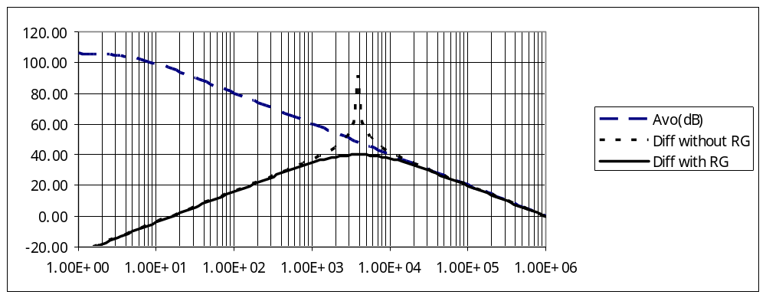
รูปที่ 8.15 การตอบสนองความถี่ของวงจร differentiator ในรูปที่ 8.14.
100 Hz
รูปที่ 8.16 พื้นที่บันทึกสัญญาณ v_{o} ที่ความถี่ 100 Hz.
1 kHz
รูปที่ 8.17 พื้นที่บันทึกสัญญาณ v_{o} ที่ความถี่ 1 kHz.
- สรุปสิ่งที่ได้เรียนรู้
ให้สรุปสิ่งที่เรียนรู้ทั้งหมดจากการทดลองแยกเป็นอีกหัวข้อหนึ่งในท้ายรายงาน โดยสรุปเรียงตามลําดับเรื่องที่ทดลอง.

